CONFERENCIANTES:

Ilmo. Sr. D. RAMÓN DARÍO
VALDIVIA GIMÉNEZ
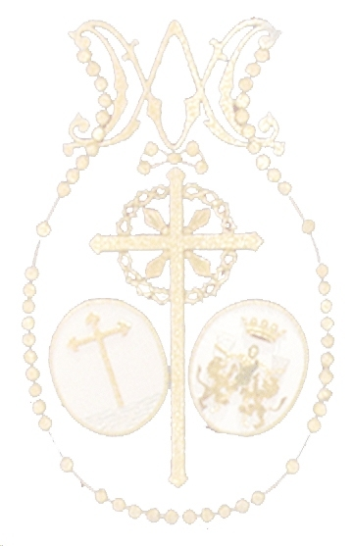
Obispo Auxiliar de la Archidiócesis
de Sevilla.

.-.-.-.-.-.-.-.-.-.-.-.-.-.-.-.-.-

Rvdo. OSCAR GONZÁLEZ ESPARRAGOSA
Vicario General de la Diócesis
de Cádiz y Ceuta

.-.-.-.-.-.-.-.-.-.-.-.-.-.-.-.-.-

Fray. D. JUAN DOBADO FERNÁNDEZ
Prior del Convento del Santo Ángel
de la Guarda de Sevilla.
.-.-.-.-.-.-.-.-.-.-.-.-.-.-.-.-.-

D. JOAQUÍN OLMEDO GÓMEZ
Vice Decano del Colegio de Abogados
de Cádiz.
.-.-.-.-.-.-.-.-.-.-.-.-.-.-.-.-.-

D. JOSE MARÍA GÓMEZ LÓPEZ
Presidente del Consejo supremo de la Real y Benemérita Institución de los Caballeros Hospitalarios Españoles de San Juan Bautista.
.-.-.-.-.-.-.-.-.-.-.-.-.-.-.-.-.-

D. ENRIQUE GUEVARA PÉREZ
Licenciado en Administración y Dirección de Empresas. Director Territorial del Corte Ingles.

.-.-.-.-.-.-.-.-.-.-.-.-.-.-.-.-.-

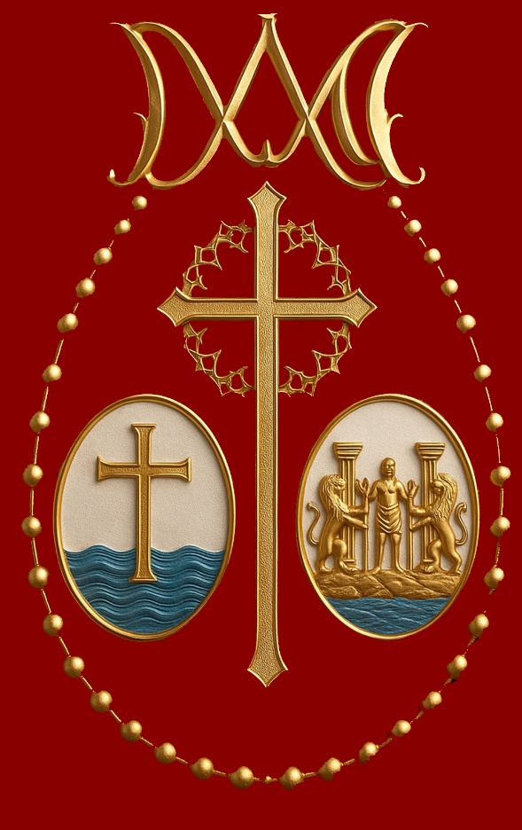

CONSEJO DE HERMANDADES
Y COFRADÍAS DE CADIZ

PROGRAMA CURSO
2025 - 2026

CONSEJO
LOCAL
DE

HERMANDADES
Y
COFRADÍAS
DE
CÁDIZ
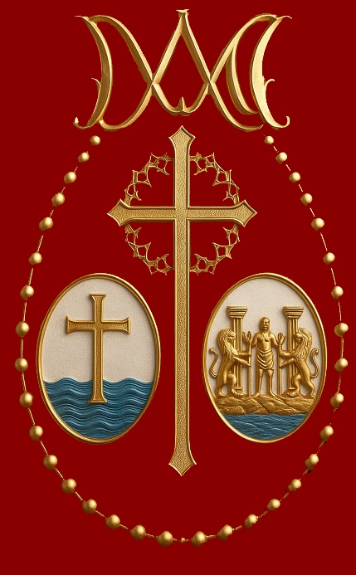

Programa Curso
2025 - 2026

CONFERENCIAS:

Día 4 de Noviembre de 2025
“DOCTRINA SOCIAL DE LA IGLESIA,
UNA PROPUESTA PARA EL FUTURO”,
a cargo del Ilmo. Sr. D. RAMÓN DARÍO
VALDIVIA GIMÉNEZ
Obispo Auxiliar de la Archidiócesis
de Sevilla.

.-.-.-.-.-.-.-.-.-.-.-.-.-.-.-.-.-

Día 18 de Noviembre de 2025
“LA ASUNCION DE MARÍA, UN MOTIVO PARA NUESTRA ESPERANZA"
Rvdo. D. ÓSCAR GONZÁLEZ
ESPARRAGOSA
Vicario General de la Diócesis de Cádiz y Ceuta.

.-.-.-.-.-.-.-.-.-.-.-.-.-.-.-.-.-

Día 16 de Diciembre de 2025
“LAS VÍRGENES NEGRAS”
Fray. D. JUAN DOBADO FERNÁNDEZ
Prior del Convento del Santo Ángel
de la Guarda de Sevilla.

.-.-.-.-.-.-.-.-.-.-.-.-.-.-.-.-.-

CONFERENCIAS:

Día 14 de Enero de 2026
“ASPECTOS JURÍDICOS DE LA INFANCIA Y ADOLESCENCIA EN LAS COFRADÍAS Y HERMANDADES
a cargo de D. JOAQUÍN OLMEDO GÓMEZ
Vice Decano del Colegio de Abogados de Cádiz.

.-.-.-.-.-.-.-.-.-.-.-.-.-.-.-.-.-

Día 3 de Marzo de 2026
“PROTOCOLO COFRADE” a cargo de
D. JOSE MARIA GÓMEZ LÓPEZ
Presidente del Consejo supremo de la Real y Benemérita Institución de los Caballeros Hospitalarios Españoles de San Juan Bautista.

.-.-.-.-.-.-.-.-.-.-.-.-.-.-.-.-.-

Día 12 de Mayo de 2026
“LOCALIZACIÓN, PLURALIDAD Y RIQUEZA DE LAS CELEBRACIONES SACRAMENTALES Y DEL CORPUS CHRISTI EN EL MUNDO”
D. ENRIQUE GUEVARA PÉREZ
Licenciado en Administración y Dirección de Empresas. Director Territorial del Corte Inglés.

.-.-.-.-.-.-.-.-.-.-.-.-.-.-.-.-.-

LUGAR DE CELEBRACIÓN DE LAS COFERENCIAS Y HORARIOS

Día 4 DE NOVIEMBRE 2025
a las 19:00 horas, Eucaristía
a las 20:00 horas, conferencia inaugural
Lugar: Iglesia Santiago

.-.-.-.-.-.-.-.-.-.-.-.-.-.-

El resto de conferencias y mesas redondas se celebrarán
a las 20:00 horas
en la sede del Consejo
c/.- Cobos, 10- Bajo
(Salvo necesidades de aforo)

.-.-.-.-.-.-.-.-.-.-.-.-.-.-.-

